
МИНИСТЕРСТВО НАУКИ И ВЫСШЕГО ОБРАЗОВАНИЯ РОССИЙСКОЙ ФЕДЕРАЦИИ
Федеральное государственное бюджетное образовательное учреждение
высшего образования
"МИРЭА - Российский технологический университет"

РТУ МИРЭА

Институт информационных технологий (ИТ)
Кафедра инструментального и прикладного программного обеспечения

ОТЧЁТ
ПО ПРАКТИЧЕСКОЙ РАБОТЕ №2
по дисциплине
«Программирование на языке Java»

Тема: Использование UML диаграмм в объектно-ориентированном программировании

Выполнил студент группы ИКБО-16-20 |  | Пак С.А.
Принял ассистент кафедры ИиППО |  | Русляков А.А.

Практические работы выполнены | «________» 2021г.
«Зачтено» | «________» 2021г

Москва 2021

СОДЕРЖАНИЕ
ТЕОРЕТИЧЕСКОЕ ВВЕДЕНИЕ 3
РЕШЕНИЕ ЗАДАЧИ 4
1. Постановка задачи 4
2. Программный код 4
3. Вывод программы 9
ВЫВОД 10

ТЕОРЕТИЧЕСКОЕ ВВЕДЕНИЕ
Язык моделирования Unified Modeling Language (UML) является стандартом де-факто с 1998 года для проектирования и документирования объектно-ориентированных программ. Средствами UML в виде диаграмм можно графически изобразить класс и экземпляр класса.
Графически представляем класс в виде прямоугольника, разделенного на три области – область именования класса, область инкапсуляции данных и область операций (методы).
Имя (или сущность) : определяет класс.
Переменные (или атрибуты, состояние, поля данных класса): содержит статические атрибуты класса, или описывают свойства класса (сущности предметной области).
Методы (или поведение, функции, работа с данными): описывают динамическое поведение класса. Другими словами, класс инкапсулирует статические свойства (данные) и динамические модели поведения (операции, которые работают с данными) в одном месте (“коробке” или прямоугольнике).

РЕШЕНИЕ ЗАДАЧИ

1. Постановка задачи
Задания:
1. По диаграмме класса UML описывающей сущность Автор. Необходимо написать программу, которая состоит из двух классов Author и TestAuthor. Класс Author должен содержать реализацию методов, представленных на диаграмме класса;
2. По UML диаграмме класса написать программу, которая состоит из двух классов. Один из них Ball должен реализовывать сущность мяч, а другой с названием TestBall тестировать работу созданного класса. Класс Ball должен содержать реализацию методов, представленных на UML. Диаграмма на рисунке описывает сущность Мяч написать программу.
Класс Ball моделирует движущийся мяч. В состав класса входят:
- Две переменные с модификатором private (поля данных класса): х, у, которые описывают положение мяча на поле;
- Конструкторы, public методы получения и записи значений для private переменных;
- Метод setXY (), который задает положение мяча и метод setXYSpeed(), чтобы задать скорость мяча;
- Метод move() , позволяет переместить мяч, так что что увеличивает х и у на данном участке на xDisp и yDisp, соответственно;
- Метод toString(), который возвращает "Ball @ (х , у) ".

2. Программный код
Файл Author.java:
package ru.mirea.classes;

public class Author {
private String name;
private String email;
private char gender;

/**
* Конструктор, создающий полноценный объект класса Author
* @param name имя автора
* @param email email автора
* @param gender пол автора
*/
public Author(String name, String email, char gender) {
this.name = name;
this.email = email;
this.gender = gender;
}

/**
* Геттер для поля name
* @return имя автора
*/
public String getName() {
return this.name;
}

/**
* Геттер для поля email
* @return email автора
*/
public String getEmail() {
return this.email;
}

/**
* Сеттер для поля email
* @param email новый email автора
*/
public void setEmail(String email) {
this.email = email;
}

/**
* Геттер для поля gender
* @return пол автора
*/
public char getGender() {
return this.gender;
}

/**
* Объединяет информацию об объекте в одну строку
* @return строка с информацией об объекте
*/
public String toString() {
return this.name + " (" + this.gender + ") at " + this.email;
}
}

Файл AuthorTest.java:
package ru.mirea;

import java.util.Scanner;
import ru.mirea.classes.Author;

public class AuthorTest {
private static final Scanner IN = new Scanner(System.in);

public static void main(String[] args) {
System.out.print("Введите имя автора: ");
String name = IN.nextLine();

System.out.print("Введите email автора: ");
String email = IN.next();

System.out.print("Введите пол автора: ");
char gender = IN.next().toCharArray()[0];

Author author = new Author(name, email, gender);

System.out.println();
System.out.println("Информация об авторе:");
System.out.println(author);
}
}

Файл Ball.java:
package ru.mirea.classes;

public class Ball {
private double x;
private double y;

/**
* Конструктор по умолчанию
*/
public Ball() {
this.x = 0.0;
this.y = 0.0;
}

/**
* Конструктор, создающий полноценный объект класса Ball
* @param x координата мяча по оси абсцисс
* @param y координата мяча по оси ординат
*/
public Ball(double x, double y) {
this.x = x;
this.y = y;
}

/**
* Геттер для поля x
* @return координата мяча по оси абсцисс
*/
public double getX() {
return this.x;
}

/**
* Сеттер для поля x
* @param x новая координата по оси абсцисс
*/
public void setX(double x) {
this.x = x;
}

/**
* Геттер для поля y
* @return координата мяча по оси ординат
*/
public double getY() {
return this.y;
}

/**
* Сеттер для поля y
* @param y новая координата мяча по оси ординат
*/
public void setY(double y) {
this.y = y;
}

/**
* Задаёт положение мяча на координатной плоскости
* @param x координата по оси абсцисс
* @param y координата по оси ординат
*/
public void setXY(double x, double y) {
this.x = x;
this.y = y;
}

/**
* Задаёт движение мяча на координатной плоскости
* @param xDisp приращение координаты по оси абсцисс
* @param yDisp приращение координаты по оси ординат
*/
public void move(double xDisp, double yDisp) {
this.x += xDisp;
this.y += yDisp;
}

/**
* Объединяет информацию об объекте в одну строку
* @return строка с информацией об объекте
*/
public String toString() {
return "\tКоордината по оси X: " + this.x
+ "\n\tКоордината по оси Y: " + this.y;
}
}

Файл BallTest.java:
package ru.mirea;

import java.util.Scanner;
import ru.mirea.classes.Ball;

public class BallTest {
private static final Scanner IN = new Scanner(System.in);

public static void main(String[] args) {
System.out.print("Введите координаты мяча: ");

double x = IN.nextDouble();
double y = IN.nextDouble();

Ball ball = new Ball();
ball.setXY(x, y);

System.out.println("Мяч сдвинулся на 4.5 единицы по оси X, 3.23 единицы по оси Y");
ball.move(4.5, 3.23);

System.out.println();
System.out.println("Теперь его координаты таковы:");
System.out.println(ball);
}
}

3. Вывод программы
Во всех программах пользователь поочерёдно вводит значения для полей объектов, и в конце выводится вся информация о них (рис.1, 2).
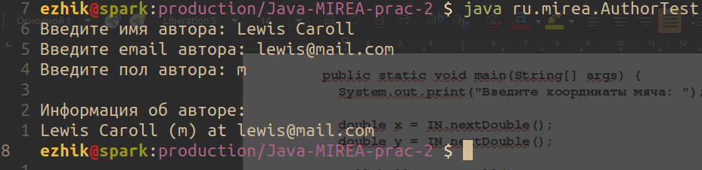
Рис.1 AuthorTest.java
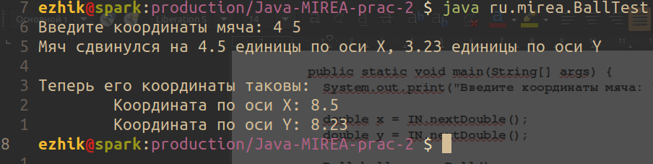
Рис.2 BallTest.java

ВЫВОД
В ходе выполнения работы изучил UML-диаграммы классов.

